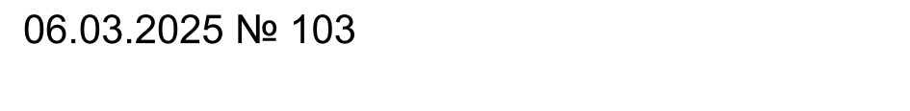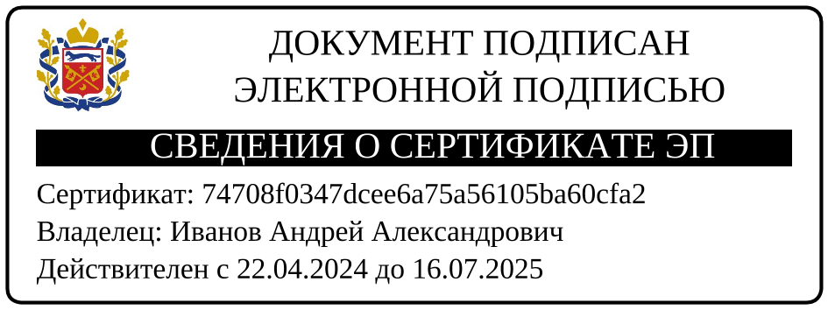

**Приложение №1**

Уважаемые абоненты газовой сети!

В связи с изменением (снижением) с 1 марта 2025 года размера платы за техническое обслуживание внутриквартирного газового оборудования в многоквартирном доме, а также за техническое обслуживание внутридомового газового оборудования в жилом доме, Вам необходимо заключить дополнительному соглашение к действующему договору об уменьшении цены.

**Заключение дополнительных соглашений осуществляется в офисах:**

- Филиал АО «Газпром газораспределение Оренбург»в г. Бугуруслане, расположенный по адресу: г.Оренбургская область, г. Бугуруслан, ул. Белинского, д. 55;

- ООО «Газпром межрегионгаз Оренбург», подразделение: Абонентский участок Бугуруслан, расположенный по адресу: Оренбургская область, г. Бугуруслан, ул. Красногвардейская, д. 63.

А также при проведении работ по техническому обслуживанию ВКГО в многоквартирном доме / ВДГО в жилом доме специалистами АО «Газпром газораспределение Оренбург».

Телефоны для справок:8 (35352) 6-12-44 / 6-13-53.

Своевременное оформление изменений гарантирует прозрачность расчетов, безопасность эксплуатации газового оборудования и бесперебойное газоснабжение.

